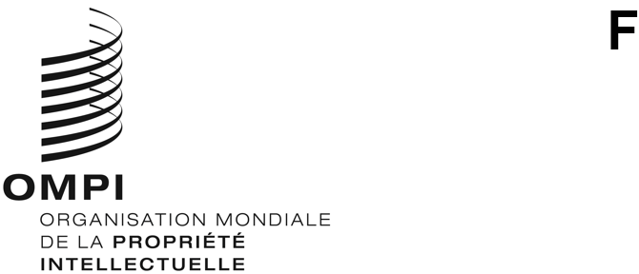
wipo/grtkf/ic/SS/GE/23/1 Prov
ORIGINAL : anglais
DATE : 4 avril 2023
Session spéciale du Comité intergouvernemental de la propriété intellectuelle relative aux ressources génétiques, aux savoirs traditionnels et au folklore

Genève, 4 – 8 septembre 2023
Projet d’ordre du jour
établi par le Secrétariat
- Ouverture de la session
- Adoption de l’ordre du jour
- Participation des peuples autochtones et des communautés locales
- Actualités concernant l’utilisation du Fonds de contributions volontaires
- Ressources génétiques
- Adoption d’un rapport du Comité préparatoire de la Conférence diplomatique en vue de la conclusion d’un instrument juridique international concernant la propriété intellectuelle, les ressources génétiques et les savoirs traditionnels associés aux ressources génétiques
- Questions diverses
- Clôture de la session
[Fin du document]

